本发明公开了一种基于多帧航向校正的船舶尺寸与载况智能检测方法及系统。该方法在无需相机内外参标定和图像实例分割掩膜的条件下，通过雷达数据估计全局竖直方向并构建静态背景栅格航道掩码，限定搜索域后对水上点云进行密度聚类与碎片合并；在水平投影面采用双算法择优定向策略确定航向包络以测量单帧长宽高；在船体水平足迹内利用高度直方图众数估计干舷，结合登记库型深或基于长宽的全局回归模型计算吃水与排水量，从而推断载况状态；最后对通航帧序列利用倍角向量平均去旋转，并以框中心对齐融合，细化输出尺寸。本发明攻克了单侧遮挡、水面干扰及光滑船壳纵向配准退化等技术难题，实现了固定监测站点对船舶全天候尺寸与载况的稳定精准测量。

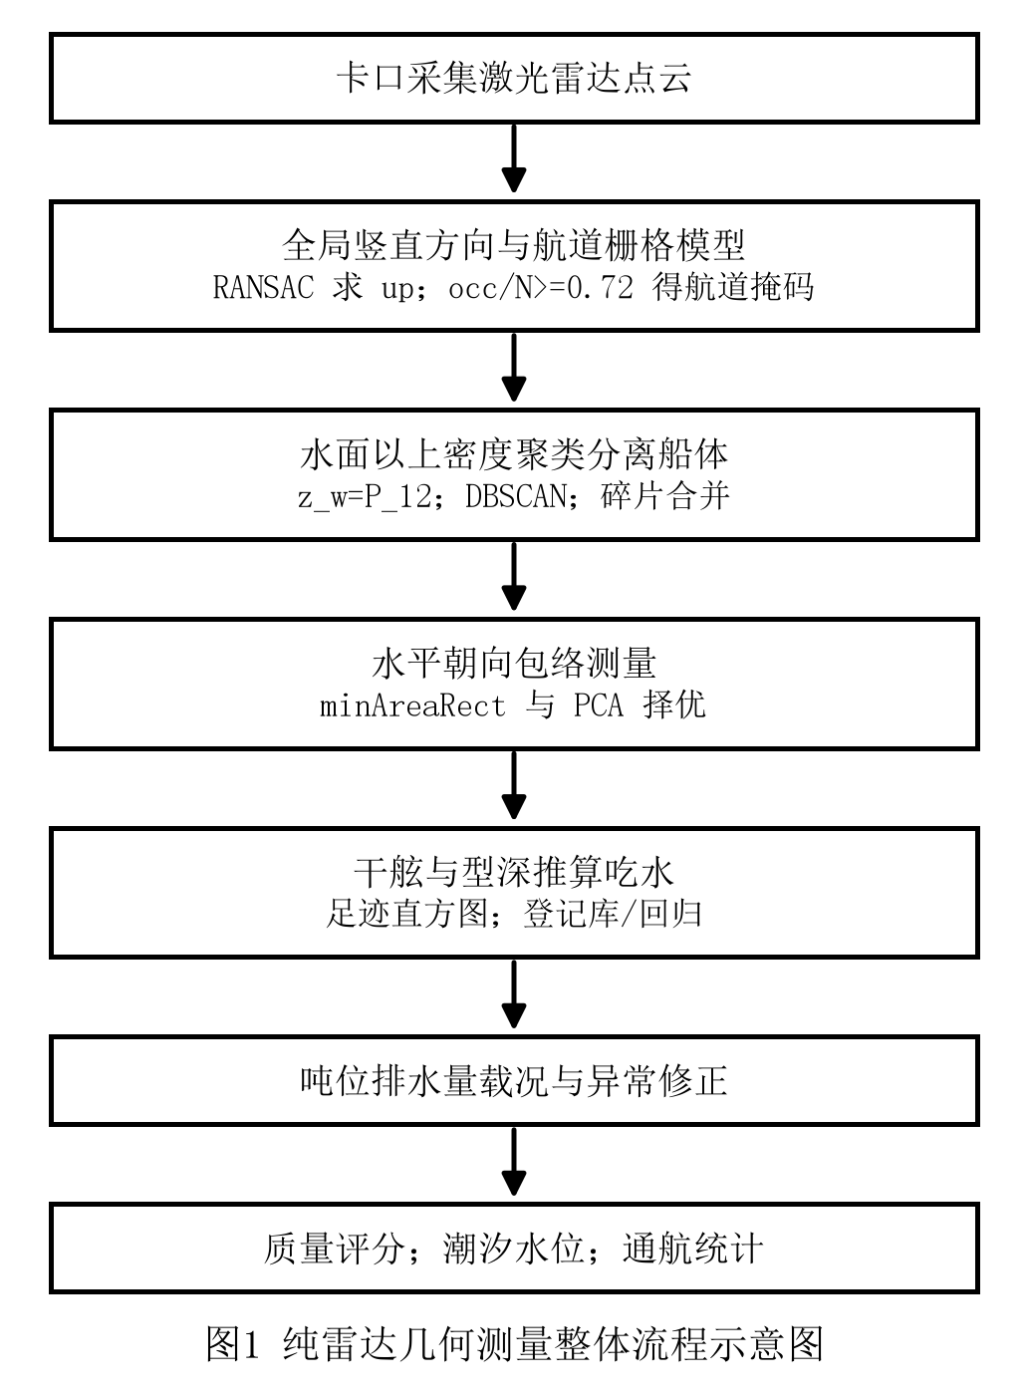

- 一种基于多帧航向校正的船舶尺寸与载况智能检测方法，其特征在于，所述方法包括以下步骤：
步骤1，获取固定监测站点采集的激光雷达点云数据，并基于多帧点云估计全局竖直方向向量，建立水平投影坐标系；
步骤2，在所述水平投影坐标系下，通过统计空间栅格在多帧或多船次点云中的出现频率构建背景占据模型，利用非静态栅格构成航道栅格掩码以限定船体搜索区域；
步骤3，根据所述航道栅格掩码内的点云估计水面高度，筛选高出水面预设余量的候选点进行聚类分割与碎片合并，获得船体点集；
步骤4，将所述船体点集投影至水平面，采用双算法择优定向策略确定船舶航向包络，得到单帧船舶长度、宽度和高度；
步骤5，在确定的船舶水平足迹范围内，从完整点云中提取采样点，基于所述采样点相对水面高度分布的高度直方图统计特性估计主甲板高度，并计算干舷；
步骤6，获取船舶型深，根据所述型深与干舷计算吃水深度，进而估计排水量并判定船舶的载况状态；
步骤7，对同一船舶的通航帧序列，利用各帧自身的航向角和包络几何中心进行去旋转与中心对齐融合，并在融合后的点云上细化输出船舶尺寸。
- 根据权利要求1所述的基于多帧航向校正的船舶尺寸与载况智能检测方法，其特征在于，步骤1中，所述全局竖直方向向量通过随机采样一致性算法在场景主导近水平平面上拟合得到，且对所述监测站点采集的全部点云帧保持恒定法向约束；
步骤2中，所述背景占据模型具体为水平投影坐标系下的静态背景占据栅格模型：
所述出现频率按帧数定义，即统计水平栅格单元在多船次单帧点云中出现的帧数比例作为占据率，且在同一帧内同一栅格仅计数一次，以使占据率反映栅格在帧序列中的出现概率而非点云密度，实现占据率与点云密度解耦；
将占据率不低于预设阈值的栅格标记为静态背景，以非静态栅格构成所述航道栅格掩码，且不对所述航道栅格掩码限定的船体搜索区域内的点云执行删除式背景减除。
3、根据权利要求1所述的基于多帧航向校正的船舶尺寸与载况智能检测方法，其特征在于，步骤3中，所述聚类分割采用基于密度的空间聚类算法；所述碎片合并具体为：以点数满足船舶尺寸硬约束的合格簇作为船体种子簇，迭代将水平距离在预设跨度内的空间邻近碎片簇进行合并，以恢复被截断的舷线；所述船舶尺寸硬约束至少包括：船长区间、船宽区间、簇高度上限及长宽比下限；
步骤3中估计水面高度时，还包括潮汐慢变修正：利用同一监测站点在预设历史时间窗内的水位分位序列拟合水位随时间慢变的趋势函数，并在在线测量时根据当前时间戳动态修正所述水面高度，以消除日内河面涨落对水面候选点筛选阈值及干舷计算的影响。
4、根据权利要求1所述的基于多帧航向校正的船舶尺寸与载况智能检测方法，其特征在于，步骤4中所述双算法择优定向策略具体为：
同时求取所述船体点集在水平面上的面积最小外接矩形和基于主成分分析的主轴对齐外接矩形；
以船舶细长几何先验作为朝向正确性判据，当所述主轴对齐外接矩形的长宽比与面积最小外接矩形的长宽比之比大于预设择优系数时，选用主轴对齐外接矩形作为最终的船舶航向包络，否则选用面积最小外接矩形；其中，所述预设择优系数大于1。
5、根据权利要求1所述的基于多帧航向校正的船舶尺寸与载况智能检测方法，其特征在于，步骤6中，所述获取船舶型深的方式包括：优先按船舶识别码查询登记数据库；若查询失败则利用测得的船舶长度和宽度，通过单一全局型深回归模型预测型深；
所述单一全局型深回归模型包括：
在线仅知船舶长度与宽度时，采用仅利用船舶长度与宽度作为输入的二阶多项式模型；
已知载重吨与总吨时，采用包含船舶长度、宽度、载重吨与总吨作为输入的对数线性幂律模型。
6、根据权利要求1所述的基于多帧航向校正的船舶尺寸与载况智能检测方法，其特征在于，步骤7中所述去旋转与中心对齐融合不依赖点云间最近邻配准，其具体实现方式为：
对所述通航帧序列中各帧的航向角$θ_{i}$取无方向长轴，通过倍角向量平均求得单次通航的参考航向：
$$μ=\frac{1}{2}atan2(⟨sin2θ_{i}⟩,⟨cos2θ_{i}⟩)$$
逐帧以所述包络几何确定的框中心作为平移锚点进行中心对齐，并结合各帧自身的航向角进行去旋转以规避光滑船壳纵向配准的孔径退化问题，且当$|θ_{i}−μ|>π/2$时对$θ_{i}$加$π$消除 180°朝向歧义；
在去旋转和中心对齐融合前，利用各帧单帧船宽分布的低分位数剔除异常宽帧；
在融合后的点云上，沿船长轴与船宽轴的预设分位数边界范围细化输出所述船舶的长度和宽度。
7、根据权利要求5所述的基于多帧航向校正的船舶尺寸与载况智能检测方法，其特征在于，在步骤7输出尺寸与载况之前，还包括多级校验与异常修正步骤：
依次对测得的船舶尺寸执行尺寸区间检验、长宽比检验以及船宽对船长的回归匹配检验以及登记库贝叶斯后验修正；
所述登记库贝叶斯后验修正具体为：以登记库条件分布为先验，当实测船宽偏离条件期望超过预设倍数的登记库条件标准差时，计算所述先验与实测船宽的贝叶斯后验期望，并以所述后验期望替换实测船宽作为最终输出；
步骤6中判定载况状态之后，还包括排水量一致性校验：
计算船舶的几何排水量并与基于登记库幂律估计的排水量进行对比，当两者的相对偏差超过预设偏差阈值时，降低载况判定的置信度或将该船舶标记为超载嫌疑。
8、根据权利要求1至7任一项所述的基于多帧航向校正的船舶尺寸与载况智能检测方法，其特征在于，所述方法还包括单次通航时间窗划定步骤：
基于与所述激光雷达同步的相机图像对船舶进行视觉跟踪，确定船舶自进入至离开视场的单次通航起止时刻划定通航时间窗，并抓取所述通航时间窗内对应时间戳的全部激光雷达点云帧，构成所述通航帧序列，其中所述视觉跟踪不依赖相机内外参标定和图像实例分割掩膜；
对所述通航帧序列构建空间-速度联合特征模型，利用各帧船体水平足迹中心和时间戳拟合船舶的径向速度，并结合所述径向速度与各帧点云覆盖率确定各帧的融合权重，使近正横且覆盖率高之帧分配更大权重，用以在多帧融合时抑制端部稀疏帧对融合包络的稀释。
9、一种基于多帧航向校正的船舶尺寸与载况智能检测系统，用于执行如权利要求1至8任一项所述的方法，其特征在于，所述系统包括：
第一模块，用于获取固定监测站点采集的激光雷达点云数据，并按通航事件组织单帧或多帧序列；
第二模块，用于估计全局竖直方向向量、建立水平投影坐标系以及构建静态背景占据模型和航道栅格掩码；
第三模块，用于估计水面高度并对掩码限定搜索域内的点云执行几何聚类分割与邻近碎片合并；
第四模块，用于通过双算法择优定向策略测量单帧尺寸，并在船体水平足迹内利用高度直方图估计干舷；
第五模块，用于结合型深全局回归模型或登记数据库换算吃水深度、推算排水量并判定载况状态；
第六模块，用于对同一通航序列执行多帧航向去旋转与中心对齐融合，并执行多级校验修正或测量质量评分。
10、一种计算机设备，包括存储器、处理器及存储在存储器上并可在处理器上运行的计算机程序，其特征在于，所述处理器执行所述计算机程序时实现如权利要求1至8任一项所述方法。

一种基于多帧航向校正的船舶尺寸与载况智能检测方法及系统
技术领域
本发明属于水上交通感知与船舶监测技术领域，特别是一种基于多帧航向校正的船舶尺寸与载况智能检测方法及系统。
背景技术
内河与近岸航道船舶监管需通过非接触方式获取船舶尺度、吃水及载况信息。固定卡口部署的激光雷达可对过往船舶点云进行连续采集，具备全天候、可远程布设的优势。在现有技术方案中，一类方法依赖多传感器融合或相机-雷达联合标定，通过图像分割掩膜筛选投影点云以提升船体分离精度，但该类方法的标定与维护成本较高，且难以单独满足仅依靠激光雷达即可输出载况指标的监管部署需求。
另一类方法直接对单帧点云进行几何聚类与外接框测量，具有实现简单的特点，但在固定站点应用场景下存在三类突出缺陷：一是，河岸、电杆、远处树线等静态结构几乎存在于每帧点云中；二是，水面浮萍、绿藻及水面回波与船体在空间上距离较近；三是，激光雷达通常仅照射船舶单侧，贴水舷线常因与水面高度一致而被误删除。
进一步地，吃水与载重信息位于水面以下，需结合登记型深或统计回归方法进行推算。现有技术中虽存在按船型分簇建立型深回归模型的思路，但在在线测量阶段，雷达通常仅能可靠获取船长与船宽数据，分簇路由的精度收益与系统复杂度需加以综合权衡。此外，若针对单次通航的慢速船舶点云序列单独统计背景占据率，易将船体回波误判为静态结构，并从后续处理中剔除。内河航道固定卡口还需掌握通航流量、超载嫌疑等监管指标。
现有技术中，逐帧估计竖直方向会导致水平投影发生倾斜；采用体素点删除式背景减除方法时，在船舶通行频繁的航道中易对船体产生侵蚀；多帧纵向互相关配准技术在光滑船壳上存在孔径歧义问题；分船型型深回归方法在在线测量阶段仅能获取船长与船宽数据的情况下，其精度收益较为有限。因此，如何构建一套无需相机标定、可在固定航道卡口稳定运行且能输出载况监管指标的纯雷达几何处理管线，是当前亟待解决的技术问题。
发明内容
本发明的目的在于针对上述现有技术存在的缺陷或不足，提供一种基于多帧航向校正的船舶尺寸与载况智能检测方法及系统。
实现本发明目的的技术解决方案为：一种基于多帧航向校正的船舶尺寸与载况智能检测方法，所述方法包括以下步骤：
步骤1，获取固定监测站点采集的激光雷达点云数据，并基于多帧点云估计全局竖直方向向量，建立水平投影坐标系；
步骤2，在所述水平投影坐标系下，通过统计空间栅格在多帧或多船次点云中的出现频率构建背景占据模型，利用非静态栅格构成航道栅格掩码以限定船体搜索区域；
步骤3，根据所述航道栅格掩码内的点云估计水面高度，筛选高出水面预设余量的候选点进行聚类分割与碎片合并，获得船体点集；
步骤4，将所述船体点集投影至水平面，采用双算法择优定向策略确定船舶航向包络，得到单帧船舶长度、宽度和高度；
步骤5，在确定的船舶水平足迹范围内，从完整点云中提取采样点，基于所述采样点相对水面高度分布的高度直方图统计特性估计主甲板高度，并计算干舷；
步骤6，获取船舶型深，根据所述型深与干舷计算吃水深度，进而估计排水量并判定船舶的载况状态；
步骤7，对同一船舶的通航帧序列，利用各帧自身的航向角和包络几何中心进行去旋转与中心对齐融合，并在融合后的点云上细化输出船舶尺寸。
进一步地，步骤1中，所述全局竖直方向向量通过随机采样一致性算法在场景主导近水平平面上拟合得到，且对所述监测站点采集的全部点云帧保持恒定法向约束。
进一步地，步骤2中，所述背景占据模型具体为水平投影坐标系下的静态背景占据栅格模型：
所述出现频率按帧数定义，即统计水平栅格单元在多船次单帧点云中出现的帧数比例作为占据率，且在同一帧内同一栅格仅计数一次，以使占据率反映栅格在帧序列中的出现概率而非点云密度，实现占据率与点云密度解耦；
将占据率不低于预设阈值的栅格标记为静态背景，以非静态栅格构成所述航道栅格掩码，且不对所述航道栅格掩码限定的船体搜索区域内的点云执行删除式背景减除。
进一步地，步骤3中，所述聚类分割采用基于密度的空间聚类算法；所述碎片合并具体为：以点数满足船舶尺寸硬约束的合格簇作为船体种子簇，迭代将水平距离在预设跨度内的空间邻近碎片簇进行合并，以恢复被截断的舷线；所述船舶尺寸硬约束至少包括：船长区间、船宽区间、簇高度上限及长宽比下限。
进一步地，步骤3中估计水面高度时，还包括潮汐慢变修正：利用同一监测站点在预设历史时间窗内的水位分位序列拟合水位随时间慢变的趋势函数，并在在线测量时根据当前时间戳动态修正所述水面高度，以消除日内河面涨落对水面候选点筛选阈值及干舷计算的影响。
进一步地，步骤4中所述双算法择优定向策略具体为：
同时求取所述船体点集在水平面上的面积最小外接矩形和基于主成分分析的主轴对齐外接矩形；
以船舶细长几何先验作为朝向正确性判据，当所述主轴对齐外接矩形的长宽比与面积最小外接矩形的长宽比之比大于预设择优系数时，选用主轴对齐外接矩形作为最终的船舶航向包络，否则选用面积最小外接矩形；其中，所述预设择优系数大于1。
进一步地，步骤5中计算干舷具体为：
所述采样点取自所述完整点云在船舶水平足迹内的点，且所述采样点的提取范围与步骤3中用于聚类分割的水面候选点筛选阈值相解耦；
剔除贴水预设高度内的点后计算相对高度直方图，以所述高度直方图中表现为众数峰的bin中心对应的相对高度作为主甲板高度估计值，以此作为干舷估计值。
进一步地，步骤6中，所述获取船舶型深的方式包括：优先按船舶识别码查询登记数据库；若查询失败则利用测得的船舶长度和宽度，通过单一全局型深回归模型预测型深；
所述单一全局型深回归模型包括：
在线仅知船舶长度与宽度时，采用仅利用船舶长度与宽度作为输入的二阶多项式模型；
已知载重吨与总吨时，采用包含船舶长度、宽度、载重吨与总吨作为输入的对数线性幂律模型。
进一步地，步骤7中所述去旋转与中心对齐融合不依赖点云间最近邻配准，其具体实现方式为：
对所述通航帧序列中各帧的航向角$θ_{i}$取无方向长轴，通过倍角向量平均求得单次通航的参考航向：
$$μ=\frac{1}{2}atan2(⟨sin2θ_{i}⟩,⟨cos2θ_{i}⟩)$$
逐帧以所述包络几何确定的框中心作为平移锚点进行中心对齐，并结合各帧自身的航向角进行去旋转以规避光滑船壳纵向配准的孔径退化问题，且当$|θ_{i}−μ|>π/2$时对$θ_{i}$加$π$消除 180°朝向歧义；
在去旋转和中心对齐融合前，利用各帧单帧船宽分布的低分位数剔除异常宽帧；
在融合后的点云上，沿船长轴与船宽轴的预设分位数边界范围细化输出所述船舶的长度和宽度。
进一步地，所述异常宽帧剔除的具体判据为：计算各帧船宽$W_{f}$的低分位数$P_{20}(W_{f})$，仅保留满足$W_{f}≤max(1.4P_{20}(W_{f}),P_{20}(W_{f})+2m)$ 的帧，以规避因分布右偏导致均值或中位数被污染帧拉高而误剔除正常宽体货船的问题；其中，m表示单位米。
进一步地，在步骤7输出尺寸与载况之前，还包括多级校验与异常修正步骤：
依次对测得的船舶尺寸执行尺寸区间检验、长宽比检验以及船宽对船长的回归匹配检验以及登记库贝叶斯后验修正；
所述登记库贝叶斯后验修正具体为：以登记库条件分布为先验，当实测船宽偏离条件期望超过预设倍数的登记库条件标准差时，计算所述先验与实测船宽的贝叶斯后验期望，并以所述后验期望替换实测船宽作为最终输出。
进一步地，步骤6中判定载况状态之后，还包括排水量一致性校验：
计算船舶的几何排水量并与基于登记库幂律估计的排水量进行对比，当两者的相对偏差超过预设偏差阈值时，降低载况判定的置信度或将该船舶标记为超载嫌疑。
进一步地，所述方法还包括单次通航时间窗划定步骤：
基于与所述激光雷达同步的相机图像对船舶进行视觉跟踪，确定船舶自进入至离开视场的单次通航起止时刻划定通航时间窗，并抓取所述通航时间窗内对应时间戳的全部激光雷达点云帧，构成所述通航帧序列，其中所述视觉跟踪不依赖相机内外参标定和图像实例分割掩膜；
对所述通航帧序列构建空间-速度联合特征模型，利用各帧船体水平足迹中心和时间戳拟合船舶的径向速度，并结合所述径向速度与各帧点云覆盖率确定各帧的融合权重，使近正横且覆盖率高之帧分配更大权重，用以在多帧融合时抑制端部稀疏帧对融合包络的稀释。
进一步地，所述方法还包括测量质量评分步骤：根据多帧船体点云覆盖率、多帧干舷一致性、尺寸异常检测结果以及排水量一致性校验结果合成综合质量评分标识，当所述质量评分标识低于预设质量阈值时，输出低置信度标记或触发人工复核流程。
另一方面，提供了一种基于多帧航向校正的船舶尺寸与载况智能检测系统，用于执行所述基于多帧航向校正的船舶尺寸与载况智能检测方法，所述系统包括：
第一模块，用于获取固定监测站点采集的激光雷达点云数据，并按通航事件组织单帧或多帧序列；
第二模块，用于估计全局竖直方向向量、建立水平投影坐标系以及构建静态背景占据模型和航道栅格掩码；
第三模块，用于估计水面高度并对掩码限定搜索域内的点云执行几何聚类分割与邻近碎片合并；
第四模块，用于通过双算法择优定向策略测量单帧尺寸，并在船体水平足迹内利用高度直方图估计干舷；
第五模块，用于结合型深全局回归模型或登记数据库换算吃水深度、推算排水量并判定载况状态；
第六模块，用于对同一通航序列执行多帧航向去旋转与中心对齐融合，并执行多级校验修正或测量质量评分。
本发明与现有技术相比，其显著优点为：
（1）本发明采用纯雷达几何测量与载况检测作为主路径，在无需进行同步相机内外参数标定、亦无需调用图像实例分割掩膜的条件下，即可实现固定卡口船舶尺寸与载况的稳定测量，大幅降低了系统的部署复杂度（优选单一全局回归模型）与维护成本。
（2）本发明通过多船次单帧数据离线构建全局静态背景栅格与航道掩码，有效限定船体搜索区域并剔除河岸及固定建筑干扰。同时，将占据率定义为基于帧数而非点数的统计指标，并规定不得对单船慢速序列单独统计，有效规避了慢速大船被误判为静态背景而遭剔除的失效模式。此外，以航道栅格掩码替代体素点删除式背景减除，以框中心运动补偿替代一维互相关纵向配准，并输出吃水、排水量、载况及卡口通航统计，可在无视觉标定条件下部署。
（3）本发明基于船舶主甲板形成密集水平回波层的物理特性，在船体水平投影范围内对完整点云数据进行高度直方图众数估计，以获取干舷数据。该方法与聚类滤藻阈值完全解耦，有效避免了传统低分位数法对低干舷船舶产生的系统性钳制误差。
（4）在水平包络估计过程中，本发明联合采用面积最小外接矩形（MAR）与主成分分析（PCA）主轴框，并将船舶细长形态的“长宽比几何先验”作为朝向正确性的判定依据。这一设计有效缓解了点云稀疏或呈L形分布时，因朝向误判导致框体落入斜对角方向而产生的船宽偏大问题。
（5）在多帧融合阶段，本发明以各帧船体包络几何所确定的“框中心”作为平移锚点，取代传统的最近邻匹配方式；同时，针对长轴朝向歧义问题，采用倍角向量平均法予以处理。该设计有效避免了光滑船壳在最近邻配准（如ICP算法）过程中，因纵向配准退化（孔径问题）引发的多帧尺寸发散现象，显著提高了船体尺寸信息的完整性。
（6）本发明构建了包含尺寸区间校验、长宽比校验、回归匹配校验及登记库贝叶斯后验修正的多级校验链。通过对数正态分布先验计算后验期望并进行平滑修正，不仅可稳健剔除或修正因旁船、岸壁干扰产生的异常帧，还能有效降低正常宽体货船被误修正的风险。
（7）本发明不仅可稳定输出船长、船宽、船高，还能通过全局回归模型及多级校验进一步推算吃水、排水量与载况状态（空载/半载/满载），并可引入潮汐慢变修正及通航流量运量聚合统计，为航道运量分析及超载嫌疑筛查提供强有力的监管级数字化依据。
（8）本发明可选择基于同步相机视觉跟踪划定单次通航时间窗，抓取船舶自进入至离开的全部点云帧，并构建空间-速度联合特征模型，以表征径向速度随航向变化及点云覆盖差异的关系；据此为各帧分配融合权重，在径向速度剧烈变化场景下，抑制端部稀疏帧对融合包络的稀释效应。该技术路径不依赖相机内外参标定及实例分割掩膜，与纯雷达几何主路径具有兼容性。
（9）本发明进一步将点云覆盖率、干舷一致性、尺寸异常检测与排水量一致性校验整合为质量标识，使监管业务可区分自动可信结果与需人工复核的低置信度结果。
下面结合附图对本发明作进一步详细描述。
附图说明
图1为一个实施例中基于多帧航向校正的船舶尺寸与载况智能检测方法流程示意图。
图2为一个实施例中基于多帧航向校正的船舶尺寸与载况智能检测系统功能模块框图。
图3为一个实施例中多帧航向校正与中心对齐融合流程示意图。
图4为一个实施例中型深回归模型优选示意图。
图5为一个实施例与现有技术方案的比较示意图。
图6为一个实施例中视觉跟踪通航时间窗划定与空间-速度联合特征模型示意图。
具体实施方式
为了使本申请的目的、技术方案及优点更加清楚明白，以下结合附图及实施例，对本申请进行进一步详细说明。应当理解，此处描述的具体实施例仅仅用以解释本申请，并不用于限定本申请。
需要说明，若本发明实施例中有涉及方向性指示（诸如上、下、左、右、前、后……），则该方向性指示仅用于解释在某一特定姿态（如附图所示）下各部件之间的相对位置关系、运动情况等，如果该特定姿态发生改变时，则该方向性指示也相应地随之改变。
另外，若本发明实施例中有涉及“第一”、“第二”等的描述，则该“第一”、“第二”等的描述仅用于描述目的，而不能理解为指示或暗示其相对重要性或者隐含指明所指示的技术特征的数量。由此，限定有“第一”、“第二”的特征可以明示或者隐含地包括至少一个该特征。另外，各个实施例之间的技术方案可以相互结合，但是必须是以本领域普通技术人员能够实现为基础，当技术方案的结合出现相互矛盾或无法实现时应当认为这种技术方案的结合不存在，也不在本发明要求的保护范围之内。
在一个实施例中，结合图1，提供了一种基于多帧航向校正的船舶尺寸与载况智能检测方法，所述方法包括以下步骤：
步骤1，获取固定监测站点采集的激光雷达点云数据，并基于多帧点云估计全局竖直方向向量，建立水平投影坐标系；
步骤2，在所述水平投影坐标系下，通过统计空间栅格在多帧或多船次点云中的出现频率构建背景占据模型，利用非静态栅格构成航道栅格掩码以限定船体搜索区域；
步骤3，根据所述航道栅格掩码内的点云估计水面高度，筛选高出水面预设余量的候选点进行聚类分割与碎片合并，获得船体点集；
步骤4，将所述船体点集投影至水平面，采用双算法择优定向策略确定船舶航向包络，得到单帧船舶长度、宽度和高度；
步骤5，在确定的船舶水平足迹范围内，从完整点云中提取采样点，基于所述采样点相对水面高度分布的高度直方图统计特性估计主甲板高度，并计算干舷；
步骤6，获取船舶型深，根据所述型深与干舷计算吃水深度，进而估计排水量并判定船舶的载况状态；
步骤7，对同一船舶的通航帧序列，利用各帧自身的航向角和包络几何中心进行去旋转与中心对齐融合，并在融合后的点云上细化输出船舶尺寸。
基于相机船体掩膜与点云投影的融合方案依赖预先标定的内外参，侧重跨帧整船点云拼接与高精度几何锁定；而本发明面向无相机标定部署场景，以航道栅格掩码、几何聚类及干舷-载况推断链为核心，二者在必要输入、船体锁定路径及监管输出指标上相互独立。
进一步地，在其中一个实施例中，步骤1中，所述全局竖直方向向量通过随机采样一致性算法在场景主导近水平平面上拟合得到，且对所述监测站点采集的全部点云帧保持恒定法向约束。
具体地：
从激光雷达采集的点云文件解析三维坐标得到点集$\{p_{i}\}$。船舶甲板近似水平，场景主导近水平平面法向可作为重力方向估计。采用随机采样一致性（RANSAC）算法在主导近水平平面上拟合平面方程$π:n·p+d=0$，保留满足与传感器安装方向一致的法向约束（法向分量$n_{x}$满足$|n_{x}|≥0.9$）的候选法向，在内点阈值$τ_{plane}$下最大化内点数，得到全局单位法向$u$，其中$n$表示拟合平面的单位法向量（归一化后满足$||n||=1$），$p$表示参与拟合的点云中任意一点的三维坐标向量，$d$表示平面方程中的常数项。
构造水平正交基：$e_{1}=(u×r)/‖u×r‖$，$e_{2}=u×e_{1}$，其中$r$为与$u$不共线的预设参考向量。点的水平投影坐标表示为$(a,b)=(p·e_{1},p·e_{2})$，竖直高度表示为$h=p·u$。该全局竖直方向向量对全站点的全部帧保持恒定约束。
优选地，在一些实施例中，$u≈[0.973,0.011,−0.229]$对监测站点全部帧保持恒定。
这里，若对每帧单独估计竖直方向，水平投影将产生倾斜，船长、船宽测量可出现显著失真（例如由约48m×12m畸变为约140m×76m），因此本发明优选全局统一估计$u$。
这里需要说明的是，在缺乏理想近水平平面的特定场景下，全局竖直方向估计亦可利用场景中已知垂直的建筑物（如桥墩、电线杆）提取垂直法线对齐；或在雷达刚性加装三轴加速度计/IMU的情况下，直接利用硬件输出的重力向量进行空间姿态变换对齐。
进一步地，在其中一个实施例中，步骤2中，所述背景占据模型具体为水平投影坐标系下的静态背景占据栅格模型：
所述出现频率按帧数定义，即统计水平栅格单元在多船次单帧点云中出现的帧数比例作为占据率，且在同一帧内同一栅格仅计数一次，以使占据率反映栅格在帧序列中的出现概率而非点云密度，实现占据率与点云密度解耦；
将占据率不低于预设阈值的栅格标记为静态背景，以非静态栅格构成所述航道栅格掩码，且不对所述航道栅格掩码限定的船体搜索区域内的点云执行删除式背景减除。
具体地：
设定水平栅格边长（如$Δ'=1.5m$）。在水平投影坐标系下，通过对多船次单帧点云统计水平栅格占据率构建静态背景模型。为了避免近距离高密度船体回波使船体所在栅格占据率虚高，所述占据率按帧数而非点数定义：对栅格$(i,j)$，其占据率定义为$occ(i,j)=|\{f:(i,j)∈S_{f}\}|$，其中$S_{f}$为第$f$帧出现的栅格集合，同一帧内同一栅格只计一次。将出现帧数比例不低于预设阈值（如$ρ_{static}=0.72$）的栅格标记为静态背景。以非静态栅格构成航道栅格掩码限制聚类搜索域，且不对航道掩码限定内的点云执行删除式背景减除。背景模型须由多船次单帧数据离线构建，不得对单船慢速序列单独统计。
这里需要说明的是，占据率定义使占据率反映栅格在多少帧中出现而非被点云密度主导，避免近距离高密度船体回波使船体所在栅格占据率虚高而被误判为静态背景，区别于按点数累加的占据栅格背景减除方法。
这里需要说明的是，二维正方形栅格可根据航道地形等同替换为六边形蜂窝网格、极坐标系扇形网格或非均匀划分的八叉树空间体素网格，只要满足“按帧数定义占据率且多船次离线统计”的准则即可。
进一步地，在其中一个实施例中，步骤3中，所述聚类分割采用基于密度的空间聚类算法；所述碎片合并具体为：以点数满足船舶尺寸硬约束的合格簇作为船体种子簇，迭代将水平距离在预设跨度内的空间邻近碎片簇进行合并，以恢复被截断的舷线；所述船舶尺寸硬约束至少包括：船长区间、船宽区间、簇高度上限及长宽比下限。
具体地：
根据航道掩码内的点云估计当前水面高度$z_{w}=P_{12}(\{h_{p}∣M_{channel}(p)=1\})$，$h_{p}$表示点 p 的高度值，$M_{channel}(∗)$为二值掩码函数，$M_{channel}(p)$表示点 p是否位于航道区域内，$\{h_{p}∣M_{channel}(p)=1\}$表示筛选出所有满足条件$M_{channel}(p)=1$的点p的高度值$h_{p}$所组成的集合。
筛选出高出水面预设余量$δ_{w}$（优选$δ_{w}=0.8m$）且低于最大高度上限$H_{max}$（优选$H_{max}=14m$）的候选点集$I=\{p∣M_{channel}(p)=1∧h_{p}>z_{w}+δ_{w}∧h_{p}<z_{w}+H_{max}+2\}$。
对候选点集执行基于密度的空间聚类算法（如DBSCAN，参数优选邻域半径$ε=2.0m$，最小样本数$min_samples=6$）。 在满足船舶尺寸硬约束（至少包括：船长区间、船宽区间、簇高度上限及长宽比下限，如船长$L_{c}∈[6,200]m$、船宽$W_{c}∈[1.5,40]m$、簇高度$H_{c}≤H_{max}$）的合格簇中，选取点数最多、最致密的簇作为船体种子簇。随后，迭代将水平空间距离在预设跨度阈值（如$merge_dist=9m$）内的空间邻近碎片簇并入所述种子簇中，合并为完整的船体点集。
进一步地，在其中一个实施例中，步骤3中估计水面高度时，还包括潮汐慢变修正：利用同一监测站点在预设历史时间窗内的水位分位序列拟合水位随时间慢变的趋势函数，并在在线测量时根据当前时间戳动态修正所述水面高度，以消除日内河面涨落对水面候选点筛选阈值及干舷计算的影响；具体公式表示为：
$$z_{w}(t)=z_{w0}+P_{12}(h∣Ω_{channel})+A_{t}sin(2πt/T_{t}+ϕ_{t})$$
式中，$A_{t}$、$T_{t}$、$ϕ_{t}$由同一卡口预设历史时间窗内的水位分位序列拟合，用于修正日内河面涨落对滤藻阈值的影响；$z_{w}(t)$为t时刻的实时修正水面高度，$z_{w0}$为基准水面高度（或初始水位），$P_{12}$为第12百分位数，$h$为水深（或相对水位变化量），$Ω_{channel}$为河道断面参数（包括河宽、河道坡度、河道粗糙度）。
这里，内河卡口虽非海港，日内水位仍可有0.1–0.4m缓变（泄洪、库容调度）。在固定$z_{w0}=P_{12}$基础上，拟合$z_{w}(t)=z_{w0}+A_{t}sin(2πt/T_{t}+ϕ_{t})$，$T_{t}$取12.4h或24h，$A_{t}$由近7日航道点低分位振幅估计。
滤藻阈值即水面候选点筛选阈值改为$h‘>z_{w}(t)+δ_{w}$，干舷计算同步使用$z_{w}(t)$。该修正降低午后水位抬升时低干舷船被误判半载的概率。
进一步地，在其中一个实施例中，步骤4中所述双算法择优定向策略具体为：
同时求取所述船体点集在水平面上的面积最小外接矩形和基于主成分分析的主轴对齐外接矩形；
以船舶细长几何先验作为朝向正确性判据，当所述主轴对齐外接矩形的长宽比与面积最小外接矩形的长宽比之比大于预设择优系数时，选用主轴对齐外接矩形作为最终的船舶航向包络，否则选用面积最小外接矩形；其中，所述预设择优系数大于1。
具体地：
将锁定的船体点集投影至水平面，同时执行两种包络框算法：一是采用面积最小外接矩形（MAR），得到长宽比$r_{MAR}$；二是基于主成分分析（PCA）计算协方差矩阵并提取主轴对齐外接矩形，得到长宽比$r_{PCA}$。系统以船舶细长的“长宽比几何先验”作为朝向正确性的判据：当满足关系式$r_{PCA}>κ·r_{MAR}$（$κ$为大于1的预设择优系数，优选为1.15）时选用主轴对齐外接矩形，否则选用面积最小外接矩形。该择优策略可有效抑制稀疏点云下最小面积矩形落入斜对角方向导致的船宽偏大误差。由所选矩形包络确定单帧船体的水平足迹范围$Ω$。
这里需要说明的是，所述择优系数$κ$的选取基于船舶长宽比几何先验：船舶长宽比通常属于$[3,8]$，当面积最小外接矩形落入斜对角方向时其长宽比$r_{MAR}$趋近于1，与所述几何先验矛盾；故以长宽比作为朝向正确性的判据，而非以包络拟合残差作为判据，使择优决策与船舶细长几何先验一致，区别于以拟合残差或多模型面积最小为择优判据的现有方法。
这里需要说明的是，双算法择优组合不限于MAR与PCA，可以等同替换为基于随机霍夫变换（Hough Transform）提取最长舷侧直线作为主轴朝向，并利用历史帧卡尔曼滤波状态作为先验方向门控约束进行择优决策。
进一步地，在其中一个实施例中，步骤5中计算干舷具体为：
所述采样点取自所述完整点云在船舶水平足迹内的点，且所述采样点的提取范围与步骤3中用于聚类分割的水面候选点筛选阈值相解耦；
剔除贴水预设高度内的点后计算相对高度直方图，以所述高度直方图中表现为众数峰的bin中心对应的相对高度作为主甲板高度估计值，以此作为干舷估计值。
具体地：
为了避免滤藻余量对低干舷船的系统性钳制，干舷估计与步骤3的聚类滤藻子集相解耦。系统提取完整点云在所述船体水平足迹范围$Ω$内的点作为高度采样点。在剔除贴水极低高度（如$δ_{f}=0.2m$）内的点后，计算相对水面高度的高度直方图（如相对高度$r=h−z_{w}$，取下部$r≤min(0.7r_{max},1.2)$区间，bin宽0.4m直方图）。依据船舶主甲板层会形成密集水平回波层的物理先验，高度直方图中的最大峰值（众数峰）即对应主甲板高度。因此，提取高度直方图的众数bin中心对应的相对高度值作为主甲板高度估计值$r_{deck}$，计算得到干舷$freeboard=r_{deck}$。
这里需要说明的是，所述干舷估计采用高度直方图众数而非低分位数，其原理依据为：船体下部主甲板形成密集水平回波层，在高度直方图中表现为众数峰，而贴水舷线虽高度更低但已被水面漂浮物滤除阈值删除、货物堆叠虽高度更高但点数分散；故众数对应主甲板高度，低分位数则对应被滤除的舷线残点或噪声，不构成干舷的有效估计；该估计与聚类滤藻阈值解耦，避免滤藻余量对低干舷船的系统性钳制。
进一步地，在其中一个实施例中，步骤6中，所述获取船舶型深的方式包括：优先按船舶识别码查询登记数据库；若查询失败则利用测得的船舶长度和宽度，通过单一全局型深回归模型预测型深；
所述单一全局型深回归模型包括：
在线仅知船舶长度与宽度时，采用仅利用船舶长度与宽度作为输入的二阶多项式模型；
已知载重吨与总吨时，采用包含船舶长度、宽度、载重吨与总吨作为输入的对数线性幂律模型。
具体地：
型深$x_{s}$获取优先按船舶识别码查询登记数据库。若查库失败且已知载重吨（DWT）与总吨（GT）时，采用对数线性幂律模型预测；在线仅可知船舶长度L和宽度W时，采用二阶多项式全局回归模型预测型深$x_{s}$。
优选地，对数线性幂律模型为$ln(x_{s})=a_{0}+b_{L}lnL+b_{W}lnW+b_{D}ln(DWT)+b_{G}ln(GT)$，$a_{0}$为截距项；$b_{L}$为船长L的回归系数；$b_{D}$为载重吨DWT的回归系数；$b_{W}$为船宽W的回归系数；$b_{G}$为总吨GT的回归系数。
优选地，二阶多项式全局回归模型为$x_{s}=c_{0}+c_{1}L+c_{2}W+c_{3}LW+c_{4}L^{2}+c_{5}W^{2}$，其中，$c=(c_{0},c_{1},c_{2},,c_{4},c_{5})=(0.71812,−0.00310,0.24633,0.002734,0.0000993,−0.012076)$，留出集$R^{2}≈0.896$，RMSE≈0.65m。
根据型深与干舷计算吃水深度$draft=max(x_{s}−freeboard,0)$。进而估计几何排水量$Δ≈L·W·draft·C_{b}·ρ$（其中方形系数$C_{b}$=0.85，水体密度$ρ$=1.0）。最终通过吃水与型深之比（$η=draft/x_{s}$）判定船舶的载况状态：$η≥0.65$为满载，$η≤0.45$为空载，其余为半载。
这里需要说明的是，当登记库无显式船型标签时，可基于尺度特征进行K-Means聚类并分簇拟合型深回归。特征$z=[L/W,GT/DWT,DWT/(LW),lnDWT]$标准化后聚类，$k=2…6$中以轮廓系数优选$k=3$。在80%/20%留出集上：利用全部特征路由时，分簇二阶多项式RMSE为0.597m，全局二阶多项式RMSE为0.638m；
但在线仅可得船长$L$、船宽$W$时，以$lnL$、$lnW$路由的分簇RMSE为0.628m，较全局模型仅改善约1.6%，且小样本簇需回退全局模型。因此本发明优选单一全局$L,W$二阶多项式作为默认型深估计器；当可获得MMSI或DWT、GT时，仍优先查库或启用全特征对数线性模型。参见图4。
进一步地，在其中一个实施例中，步骤7中所述去旋转与中心对齐融合不依赖点云间最近邻配准（如ICP/NDT），用以规避光滑船壳纵向配准退化导致的孔径歧义问题。结合图3，其具体实现方式为：
步骤7-1，对所述通航帧序列中各帧的航向角$θ_{i}$取无方向长轴，通过倍角向量平均求得单次通航的参考航向：
$$μ=\frac{1}{2}atan2(⟨sin2θ_{i}⟩,⟨cos2θ_{i}⟩)$$
步骤7-2，逐帧以所述包络几何确定的框中心$c_{i}$作为平移锚点进行中心对齐，并结合各帧自身的航向角进行去旋转$p_{i}^{′}=R(−θ_{i})(p_{i}−c_{i})$，以规避光滑船壳纵向配准的孔径退化问题，且当$|θ_{i}−μ|>π/2$时对$θ_{i}$加$π$消除180°朝向歧义；其中，$p_{i}^{′}$为去旋转并平移后的新坐标点，$R$为二维旋转矩阵，$p_{i}$为原始坐标点；
步骤7-3，在去旋转和中心对齐融合前，利用各帧单帧船宽分布的低分位数剔除异常宽帧；
步骤7-4，在融合后的点云上，沿船长轴与船宽轴的预设分位数边界范围$[P_{α},P_{100−α}]$细化输出所述船舶的长度和宽度，其中$α$为预设裁剪分位，$P_{α}$为下分位（$α$分位）边界值。
优选地，在一些实施例中，对各帧估计干舷$freeboard_{f}$，剔除$|freeboard_{f}−median(freeboard)|>δ_{fb}$的异常帧，再执行航向去旋转与框中心对齐，以降低个别误选簇对合并包络的污染；其中$δ_{fb}$为预设异常帧判别阈值。
优选地，在一些实施例中，所述异常宽帧剔除的具体判据为：计算各帧船宽$W_{f}$的低分位数$P_{20}(W_{f})$，仅保留满足$W_{f}≤max(1.4P_{20}(W_{f}),P_{20}(W_{f})+2m)$的帧，以规避因分布右偏导致均值或中位数被污染帧拉高而误剔除正常宽体货船的问题。
这里需要说明的是，所述异常宽帧剔除以低分位$P_{20}(W_{f})$作为真实船宽的稳健估计，其原理依据为：旁船或岸壁污染总是使船宽偏大而非偏小，故船宽分布呈右偏，低分位$P_{20}$反映未受污染的真实船宽，而均值或中位数会被污染帧拉高；据此以$W_{f}≤max(1.4P_{20}(W_{f}),P_{20}(W_{f})+2m)$保留帧，可避免将正常宽体货船帧误剔除，区别于以固定阈值或均值剔除异常帧的方法。
这里需要说明的是，所述框中心对齐融合以光滑船壳的孔径问题为原理依据：沿光滑船壳纵向位移$δ$时，各点最近邻距离近似不变，即最近邻配准代价$J(δ)≈const$（常数），故最近邻类点云配准在纵向方向退化；
本发明以朝向框中心为平移锚点替代最近邻匹配，所述框中心由各帧船体包络几何确定，不依赖点云间匹配，从而避免孔径问题导致的纵向配准失效，区别于以最近邻距离最小化为目标的多帧点云配准方法。
进一步地，在其中一个实施例中，在步骤7输出尺寸与载况之前，还包括多级校验与异常修正步骤：
依次对测得的船舶尺寸执行尺寸区间检验、长宽比检验以及船宽对船长的回归匹配检验以及登记库贝叶斯后验修正；
所述登记库贝叶斯后验修正具体为：由登记库学习先验关系：$lnW_{pred}=−1.25421+0.89639lnL$，其中$W_{pred}$为预测船宽；以登记库条件分布$p(W∣L)$为先验，当实测船宽$W_{obs}$偏离条件期望$E[W∣L]$超过预设倍数$λ$的登记库条件标准差$σ_{W∣L}$时，计算所述先验与实测船宽的贝叶斯后验期望，并以所述后验期望替换实测船宽作为最终输出，并将替换事实记入校验日志。
进一步地，对多级校验链具体化，对测得船长$L$、船宽$W$、高度$H$依次执行：
第一级区间检验，$L∈[28,185]m$、$W∈[4.5,32]m$、$H∈[0.3,14]m$；第二级长宽比检验，$L/W∈[3,8]$；第三级船宽对船长回归匹配检验，由登记库拟合$lnW_{pred}=a+blnL$（约12万条样本，$a=−1.25421$、$b=0.89639$），要求$W/W_{pred}∈[0.75,1.45]$；
第四级登记库贝叶斯后验修正，以对数正态条件分布$lnW∣L\sim N(a+blnL,σ_{L}^{2})$为先验（$σ_{L}$为标准差），对触发前三级的船宽求后验期望$E[W∣L,W_{obs}]$，当$|W_{obs}−E[W∣L]|>λσ_{L}$（优选$λ=2$）时以$E[W∣L]$替换$W_{obs}$。
修正后触发第五级排水量一致性复核：以修正后的$(L,W)$与几何吃水计算$Δ_{geo}=L·W·draft·C_{b}·ρ$，与登记库幂律排水量$Δ_{reg}$比较，当相对偏差$ε_{Δ}=|Δ_{geo}−Δ_{reg}|/Δ_{reg}>η_{Δ}$（优选地，偏差阈值$η_{Δ}=0.35$）时，降低本次测量质量评分并将该通航标记为超载嫌疑或需人工复核。
每一级的触发与替换均记入校验日志，保留原始测量值、各级修正值及触发原因，以满足监管留痕与可审计要求。与单级硬截断相比，多级链在正常宽体货船处不触发后级修正、在异常宽帧处逐级收敛，兼顾修正力度与误修正风险。
进一步地，在其中一个实施例中，步骤6中判定载况状态之后，还包括排水量一致性校验：
计算船舶的几何排水量$Δ_{geo}=L·W·draft·C_{b}·ρ$并与基于登记库幂律估计的排水量$Δ_{reg}$进行对比，当两者的相对偏差超过预设偏差阈值（即$|Δ_{geo}−Δ_{reg}|/Δ_{reg}>η_{Δ}$，优选地$η_{Δ}$取0.35）时，降低载况判定的置信度或将该船舶标记为超载嫌疑。
进一步地，在其中一个实施例中，所述方法还包括单次通航时间窗划定步骤：
基于与所述激光雷达同步的相机图像对船舶进行视觉跟踪，确定船舶自进入至离开视场的单次通航起止时刻$[t_{in},t_{out}]$划定通航时间窗，并抓取所述通航时间窗内对应时间戳的全部激光雷达点云帧，构成所述通航帧序列，其中所述视觉跟踪不依赖相机内外参标定和图像实例分割掩膜；
对所述通航帧序列构建空间-速度联合特征模型，利用各帧船体水平足迹中心和时间戳拟合船舶的径向速度，并结合所述径向速度与各帧点云覆盖率确定各帧的融合权重，使近正横且覆盖率高之帧分配更大权重，用以在多帧融合时抑制端部稀疏帧对融合包络的稀释。
具体地，参见图6，固定卡口可选地配备同步相机。在不依赖雷达-相机外参标定及图像实例分割掩膜的前提下，利用图像目标跟踪确定船舶自进入至离开视场的单次通航起止时刻$[t_{in},t_{out}]$，从而完整抓取该时间窗内的全部雷达点云帧构成通航帧序列；其中$t_{in}$为首次进入视场时刻，$t_{out}$为最后离开时刻。
进一步对帧序列构建空间-速度联合特征模型，利用各帧船体水平足迹中心$c_{i}$与时间戳$t_{i}$拟合船舶的径向速度$v_{r}(t)=\frac{d}{dt}‖c(t)‖$，构造联合特征向量$φ(t)=\left[u(t),v(t),h(t),θ(t),v_{r}(t)\right]$（用以表征船舶通过固定雷达时径向速度随航向变化、近正横时刻点云覆盖最密的特性），其中 $(u,v)$ 为去旋转后船体坐标、$h$ 为高度、$θ$ 为航向角。利用该模型表征船舶径向速度随航向变化的特性，据此为各帧分配融合权重$w_{i}$，使近正横时刻（径向速度小、覆盖率高）的帧获得更大权重，在多帧融合时以权重$w_{i}$进行加权或择优，有效抑制端部稀疏帧对融合包络的稀释。该空间-速度联合特征模型亦可作为通航事件档案用于异常通行（滞留、倒退）甄别。
进一步地，在其中一个实施例中，所述方法还包括测量质量评分步骤：根据多帧船体点云覆盖率$r_{cover}$、多帧干舷一致性$σ_{fb}$、尺寸异常检测结果$a_{LW}$以及排水量一致性校验结果$ε_{Δ}$合成综合质量评分标识，当所述质量评分标识低于预设质量阈值时，输出低置信度标记或触发人工复核流程。
优选地，在一些实施例中，所述综合质量评分标识$Q_{lidar}$表示为：
$$Q_{lidar}=w_{1}r_{cover}+w_{2}(1−σ_{fb}/σ_{fb,max})+w_{3}(1−a_{LW})+w_{4}(1−ε_{Δ}/ε_{max})$$
式中，$w_{1}、w_{2}\text{、}w_{3}\text{、}w_{4}$均为权重系数；$σ_{fb,max}$为$σ_{fb}$对应的最大允许标准差，$ε_{max}$为$ε_{Δ}$对应的最大允许误差。
当 $Q_{lidar}$ 低于预设阈值时，系统保留原始点云、鸟瞰图和中间测量量，并将该次通航标记为低置信度或转入人工复核。该机制不改变尺寸与载况计算主链路，但可降低复杂水面、遮挡和异常登记数据对自动执法结论的影响。
参见图5。下列比较例用于说明本发明相对现有技术方案的技术优势，不构成对本发明保护范围的限制。
比较例1：逐帧估计竖直方向
对每帧独立执行RANSAC求对应的$u_{f}$（全局单位法向）时，法向估计随帧抖动，水平投影倾斜，出现约140m×76m的尺寸失真；本发明以多帧合并估计单一全局$u$，在相同数据上恢复至约48m×12m的合理量级。
比较例2：体素点删除式背景减除
当体素在不少于$ρ·N_{frames}$帧出现即删除该体素内全部点时（$ρ$取0.34、0.7或0.9，$N_{frames}$为总帧数），航道中央船体点易被侵蚀（例如船长由约48m降至40m以下）；$ρ=0.9$时仍可能误选远处树线等高结构。本发明以栅格占据率标记静态背景，以航道掩码限定搜索域而不删除航道内点。
比较例3：干舷低分位数与聚类滤藻子集
若以聚类阶段$δ_{w}=0.8m$滤藻后的船体子集，并以低分位数$P_{q}(h−z_{w})$估计干舷，低干舷船舶的干舷值将被钳制在约1m附近。本发明在水平足迹内对完整点云估计干舷，与滤藻阈值解耦。
比较例4：单次通航序列内单独建背景
若仅对单次慢速通航的多帧点云统计占据率，船体所在栅格将被标为静态背景而剔除，导致船长严重偏小。本发明要求以多船次单帧数据构建全局背景模型。
比较例5：一维纵向互相关配准
光滑船壳上纵向互相关易产生孔径歧义，本发明以各帧航向去旋转与框中心对齐实现多帧拼接。
在一个实施例中，结合图2，提供了一种基于多帧航向校正的船舶尺寸与载况智能检测系统，用于执行所述基于多帧航向校正的船舶尺寸与载况智能检测方法，所述系统包括：
第一模块（点云接入模块），用于获取固定监测站点采集的激光雷达点云数据，并按通航事件组织单帧或多帧序列；
第二模块（背景与坐标模块），用于估计全局竖直方向向量、建立水平投影坐标系以及构建静态背景占据模型和航道栅格掩码；
第三模块（船体分离模块），用于估计水面高度并对掩码限定搜索域内的点云执行几何聚类分割与邻近碎片合并；
第四模块（尺寸测量模块），用于通过双算法择优定向策略测量单帧尺寸，并在船体水平足迹内利用高度直方图估计干舷；
第五模块（型深与吃水模块），用于结合型深全局回归模型或登记数据库换算吃水深度、推算排水量并判定载况状态；
第六模块（后处理模块），用于对同一通航序列执行多帧航向去旋转与中心对齐融合，并执行多级校验修正或测量质量评分。
关于基于多帧航向校正的船舶尺寸与载况智能检测系统的具体限定可以参见上文中对于基于多帧航向校正的船舶尺寸与载况智能检测方法的限定，在此不再赘述。上述基于多帧航向校正的船舶尺寸与载况智能检测系统中的各个模块可全部或部分通过软件、硬件及其组合来实现。上述各模块可以硬件形式内嵌于或独立于计算机设备中的处理器中，也可以以软件形式存储于计算机设备中的存储器中，以便于处理器调用执行以上各个模块对应的操作。
在一个实施例中，提供了一种计算机设备，包括存储器、处理器及存储在存储器上并可在处理器上运行的计算机程序，所述处理器执行所述计算机程序时实现：
步骤1，获取固定监测站点采集的激光雷达点云数据，并基于多帧点云估计全局竖直方向向量，建立水平投影坐标系；
步骤2，在所述水平投影坐标系下，通过统计空间栅格在多帧或多船次点云中的出现频率构建背景占据模型，利用非静态栅格构成航道栅格掩码以限定船体搜索区域；
步骤3，根据所述航道栅格掩码内的点云估计水面高度，筛选高出水面预设余量的候选点进行聚类分割与碎片合并，获得船体点集；
步骤4，将所述船体点集投影至水平面，采用双算法择优定向策略确定船舶航向包络，得到单帧船舶长度、宽度和高度；
步骤5，在确定的船舶水平足迹范围内，从完整点云中提取采样点，基于所述采样点相对水面高度分布的高度直方图统计特性估计主甲板高度，并计算干舷；
步骤6，获取船舶型深，根据所述型深与干舷计算吃水深度，进而估计排水量并判定船舶的载况状态；
步骤7，对同一船舶的通航帧序列，利用各帧自身的航向角和包络几何中心进行去旋转与中心对齐融合，并在融合后的点云上细化输出船舶尺寸。
关于每一步的具体限定可以参见上文中对于基于多帧航向校正的船舶尺寸与载况智能检测方法的限定，在此不再赘述。
在一个实施例中，提供了一种计算机可读存储介质，其上存储有计算机程序，所述计算机程序被处理器执行时实现：
步骤1，获取固定监测站点采集的激光雷达点云数据，并基于多帧点云估计全局竖直方向向量，建立水平投影坐标系；
步骤2，在所述水平投影坐标系下，通过统计空间栅格在多帧或多船次点云中的出现频率构建背景占据模型，利用非静态栅格构成航道栅格掩码以限定船体搜索区域；
步骤3，根据所述航道栅格掩码内的点云估计水面高度，筛选高出水面预设余量的候选点进行聚类分割与碎片合并，获得船体点集；
步骤4，将所述船体点集投影至水平面，采用双算法择优定向策略确定船舶航向包络，得到单帧船舶长度、宽度和高度；
步骤5，在确定的船舶水平足迹范围内，从完整点云中提取采样点，基于所述采样点相对水面高度分布的高度直方图统计特性估计主甲板高度，并计算干舷；
步骤6，获取船舶型深，根据所述型深与干舷计算吃水深度，进而估计排水量并判定船舶的载况状态；
步骤7，对同一船舶的通航帧序列，利用各帧自身的航向角和包络几何中心进行去旋转与中心对齐融合，并在融合后的点云上细化输出船舶尺寸。
关于每一步的具体限定可以参见上文中对于基于多帧航向校正的船舶尺寸与载况智能检测方法的限定，在此不再赘述。
以上显示和描述了本发明的基本原理、主要特征及优点。本行业的技术人员应该了解，本发明不受上述实施例的限制，上述实施例和说明书中描述的只是说明本发明的原理，在不脱离本发明精神和范围的前提下，凡在本发明的精神和原则之内，所作的任何修改、等同替换、改进等，均应包含在本发明的保护范围之内。

图1

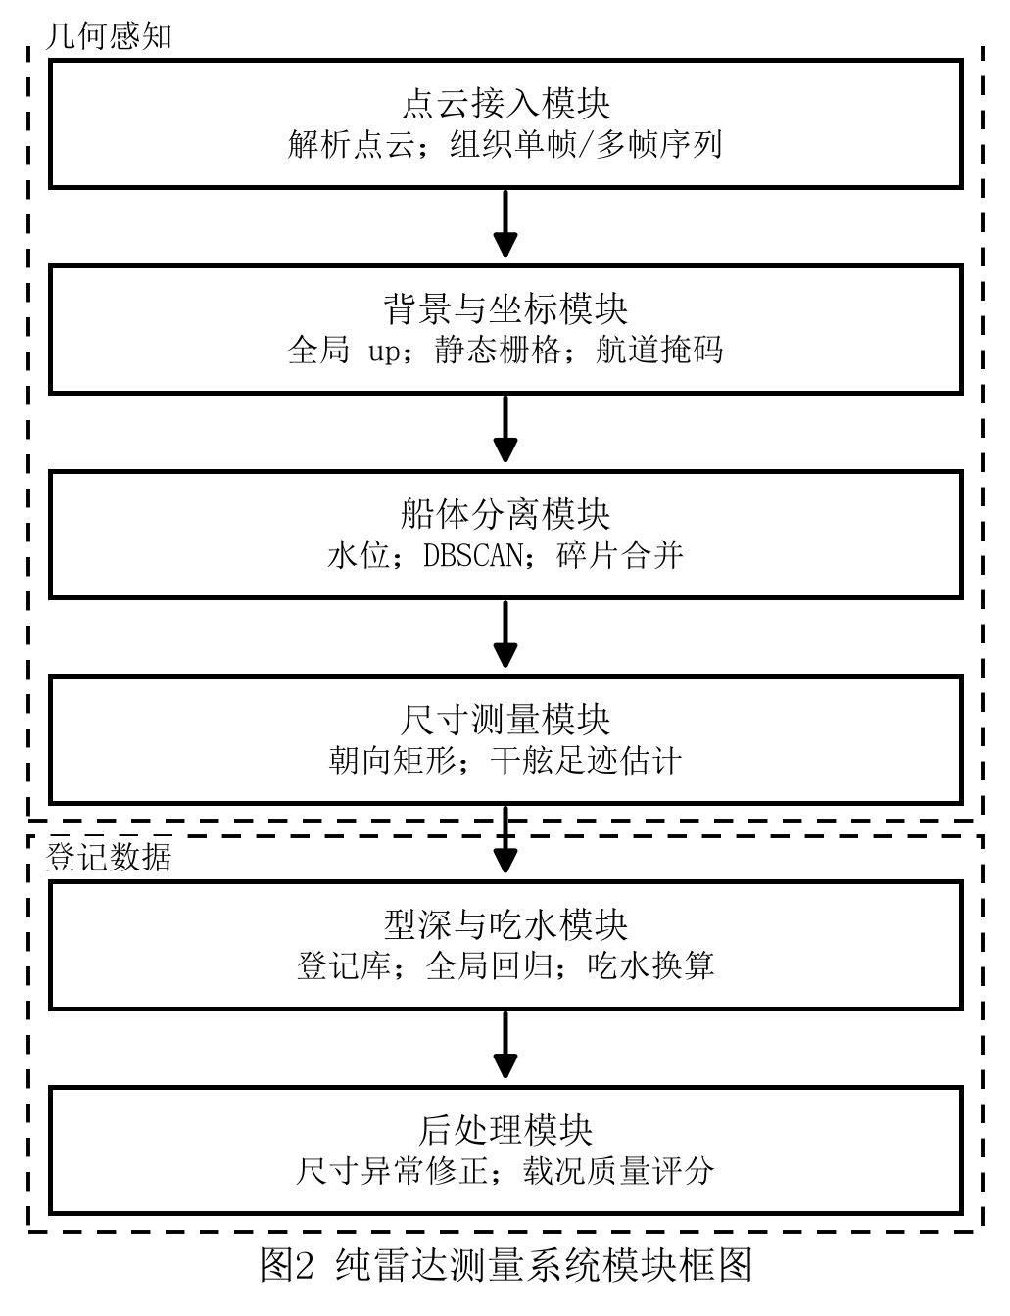
图2

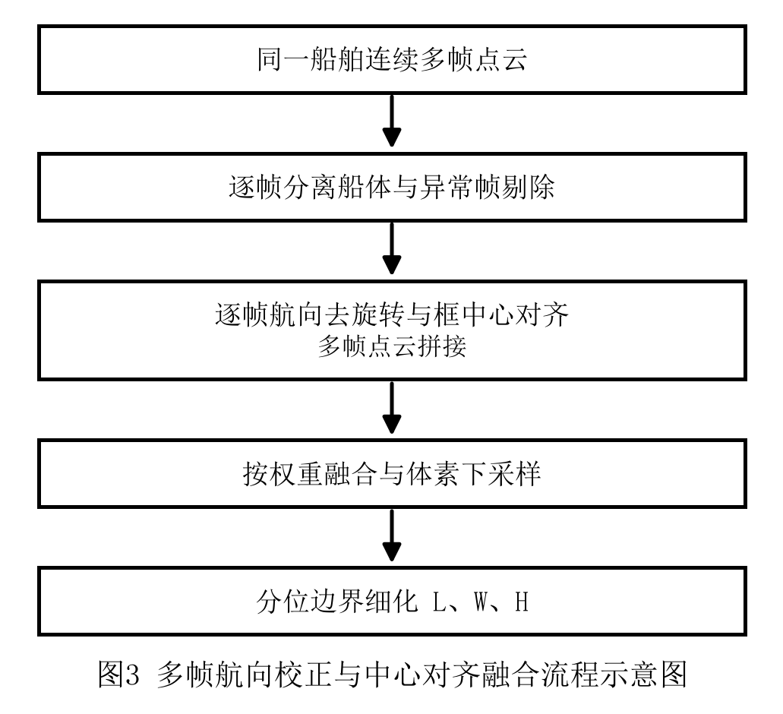
图3

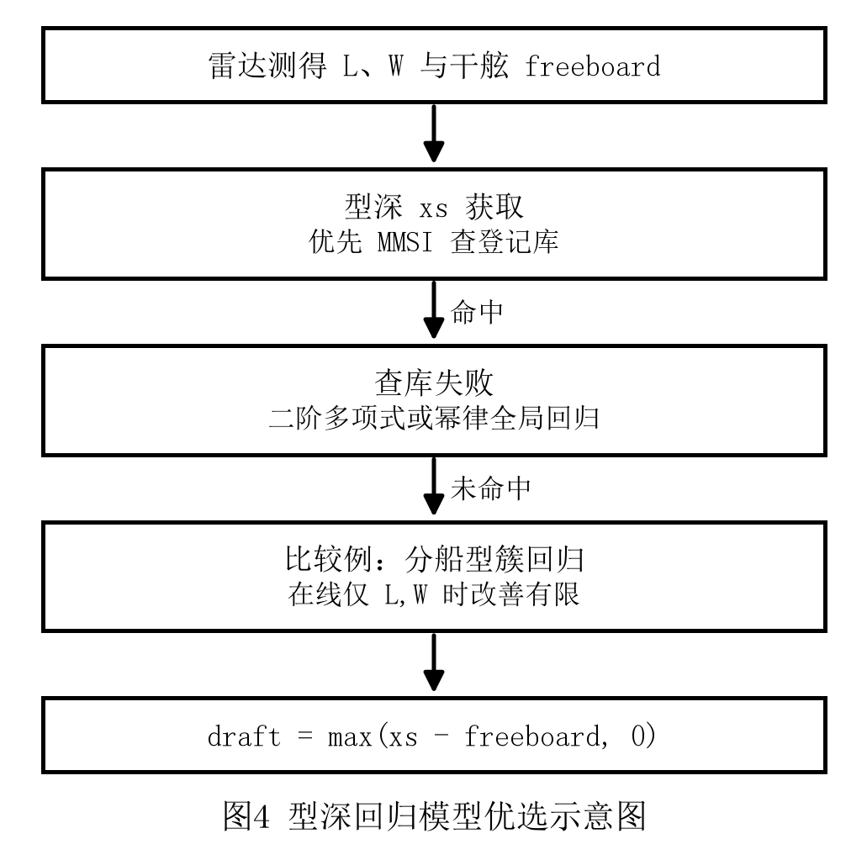
图4

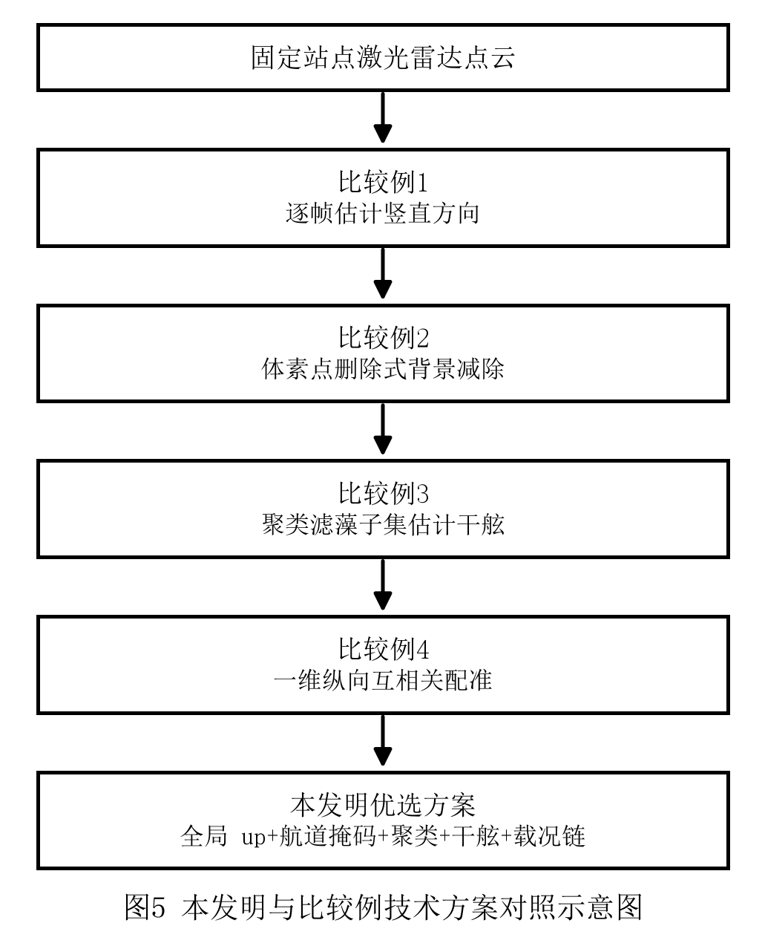
图5

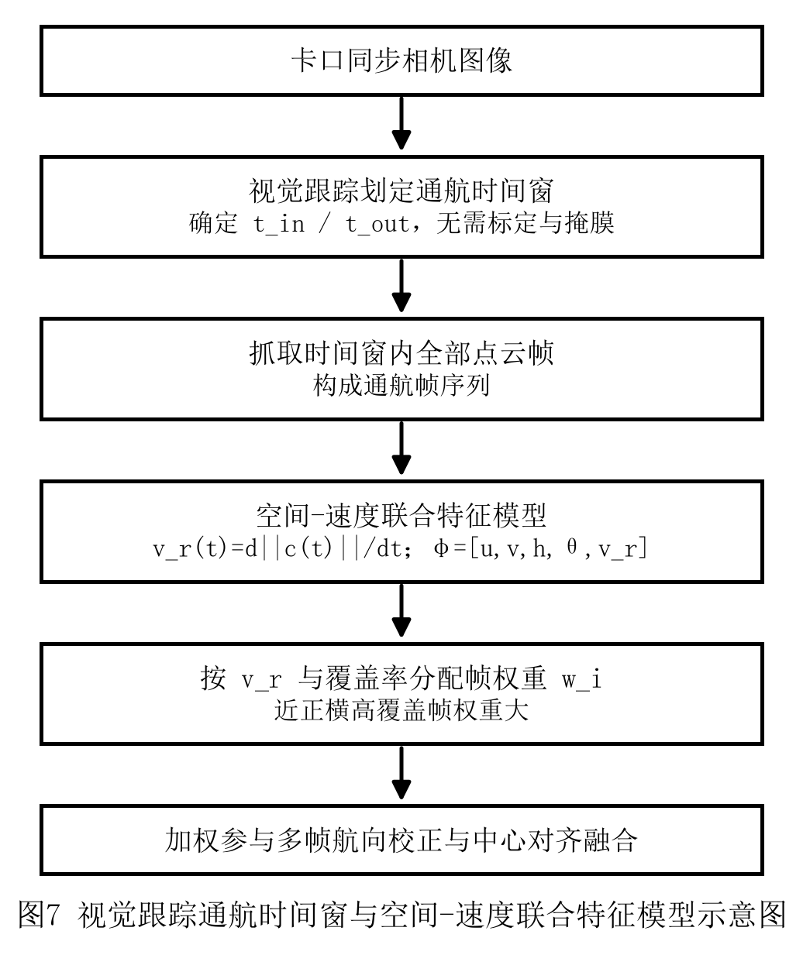
图6

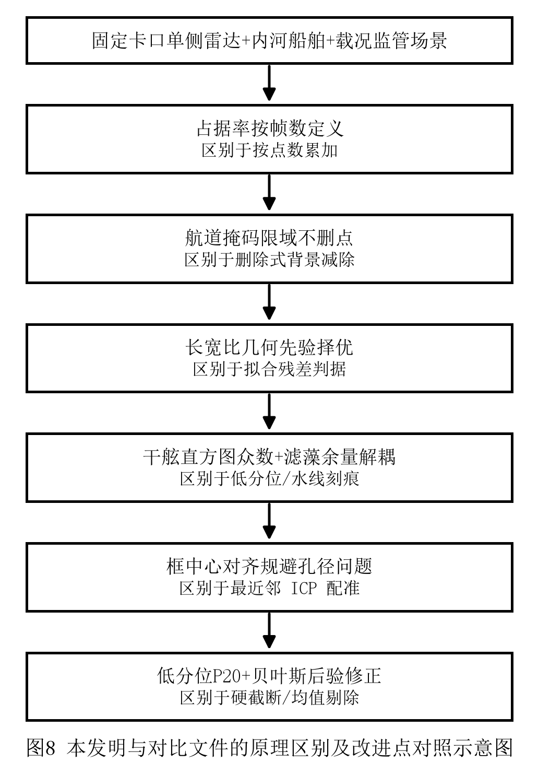

图7

